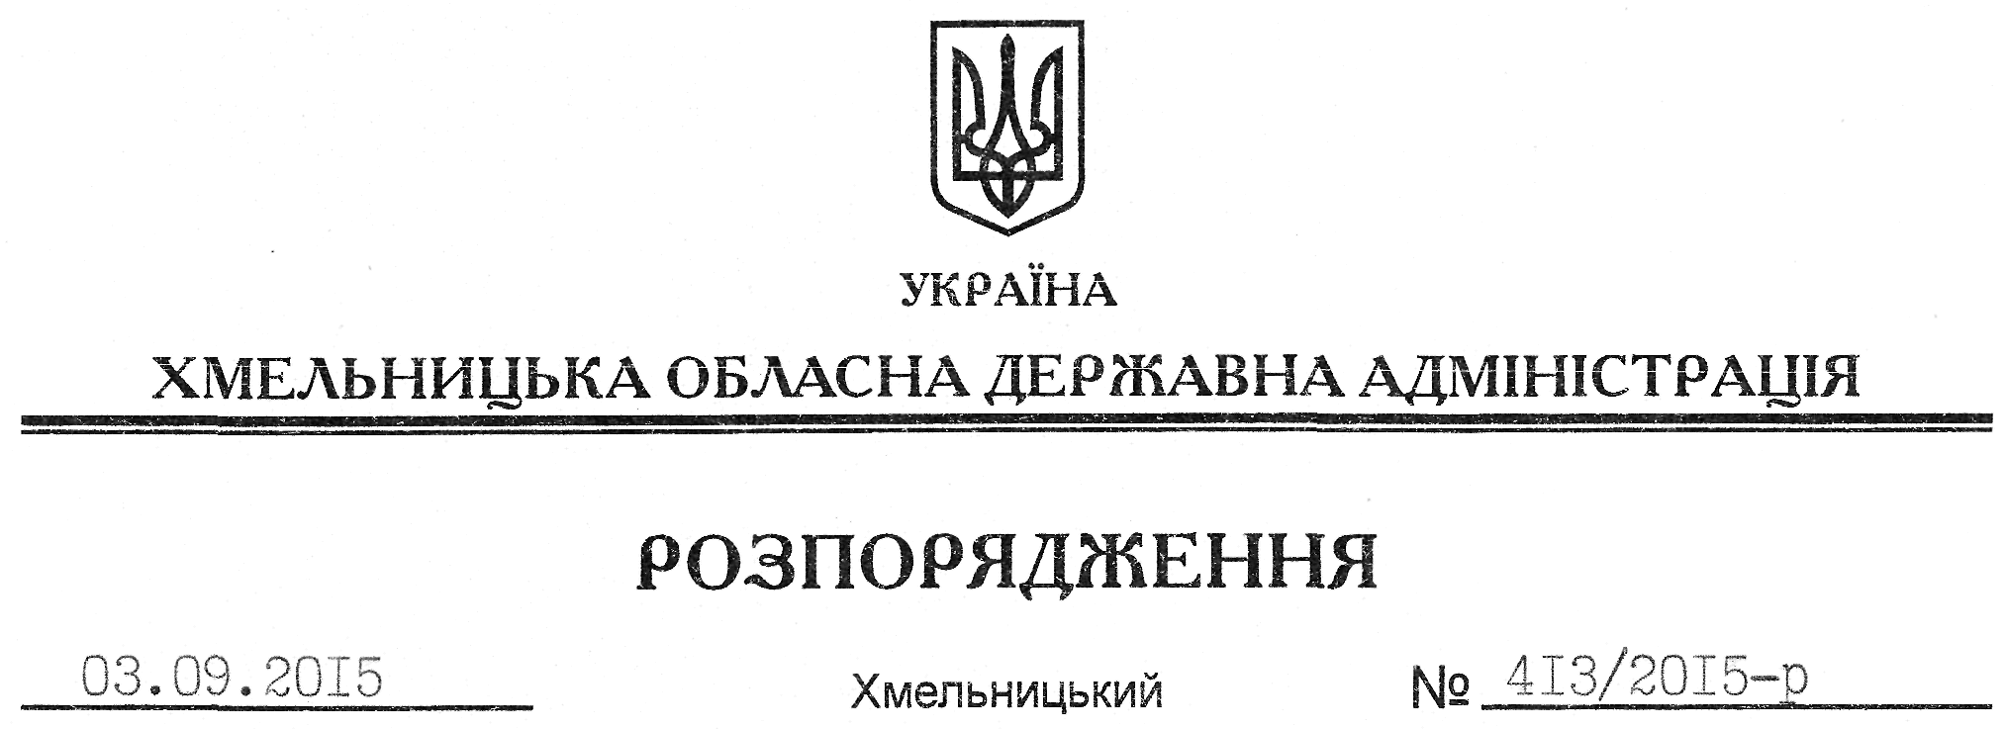

Про передачу в постійне користування земельної ділянки Державному територіально-галузевому об’єднанню “Південно-Західна залізниця”

На підставі статей 6, 21 Закону України “Про місцеві державні адміністрації”, статей 17, 71, 92, 122, 123, 125, 126 Земельного кодексу України, розглянувши клопотання ДТГО “Південно-Західна залізниця”, зареєстроване в обласній державній адміністрації 21.08.2015 року за № 99/5739-11-42/2015, та наданий проект землеустрою:
1. Затвердити проект землеустрою щодо відведення земельної ділянки в постійне користування ДТГО “Південно-Західна залізниця” для розміщення та експлуатації будівель і споруд залізничного транспорту на лінії Ярмолинці-Гусятин (34 км 134 м – 38 км 753 м) за межами населеного пункту на території Кутковецької сільської ради Чемеровецького району.
2. Надати в постійне користування Державному територіально-галузевому об’єднанню “Південно-Західна залізниця” земельну ділянку державної власності площею 47,8047 га, кадастровий номер 6825285400:04:002:0086 (землі промисловості, транспорту, зв’язку, енергетики, оборони та іншого призначення), для розміщення та експлуатації будівель і споруд залізничного транспорту, що розташована на території Кутковецької сільської ради (за межами населеного пункту) Чемеровецького району.
3. Право постійного користування земельною ділянкою ДТГО “Південно-Західна залізниця” виникає з моменту державної реєстрації цього права.
4. Контроль за виконанням цього розпорядження покласти на заступника голови облдержадміністрації відповідно до розподілу обов’язків.

Голова адміністрації М.Загородний

